**МИНИСТЕРСТВО ЦИФРОВОГО РАЗВИТИЯ СВЯЗИ И МАССОВЫХ КОММУНИКАЦИЙ**

**Ордена Трудового Красного Знамени**

**Федеральное государственное бюджетное образовательное учреждение высшего образования**

**«Московский технический университет связи и информатики»**

Кафедра «Математическая кибернетика и информационные технологии»

**Отчет по лабораторной работе № 2**

по дисциплине «Информационные технологии и программирование»

на тему:

Основы ООП

Выполнила:

студентка группы БВТ2104

Степанова Дарина Викторовна

Проверила:

Мосева Марина Сергеевна

Москва, 2022

**Цель работы**: необходимо использовать классы по одному на файл, чтобы описать, как эти объекты работают.

**Задания:**

1. Создайте новый класс Point3d для представления точек в трехмерном Евклидовом пространстве. Необходимо реализовать:

-создание нового объекта Point3d с тремя значениями с плавающей точкой (double);

-создание нового объекта Point3d со значениями (0.0, 0.0, 0.0) по умолчанию,

-возможность получения и изменения всех трех значений по отдельности;

-метод для сравнения значений двух объектов Point3d.

Нельзя предоставлять непосредственный доступ к внутренним элементам объекта класса Point3d .

1. Добавьте новый метод distanceTo, который в качестве параметра принимает другой объект Point3d, вычисляет расстояние между двумя точками с точность двух знаков после запятой и возвращает полученное значение.
2. Создайте другой класс под названием Lab1, который будет содержать статический метод main. Помните, что метод main должен быть общедоступным (public) возвращаемым значением void, а в качестве аргумента должен принимать строку (String). Этот класс должен иметь следующую функциональность:

- Ввод координат трех точек, находящихся в трехмерном пространстве.

- Создание трех объектов типа Point3d на основании полученных данных. (Предполагается, что пользователь вводит корректные данные.)

- Создайте второй статический метод computeArea, который принимает три объекта типа Point3d и вычисляет площадь треугольника, образованного этими точками. (Вы можете использовать формулу Герона.) Верните получившееся значение площади в формате типа double.

- На основе полученных данных и с использованием реализованного алгоритма посчитайте площадь и выведите полученное значение пользователю.

Перед вызовом метода computeArea проверьте на равенство значений всех трех объектов Point3d. Если одна из точек равна другой, то выведите соответствующее сообщение пользователю и не вычисляйте площадь.

1. Скомпилируйте оба исходных файла вместе: javac Point3d.java Lab1.java и затем запустите программу Lab1, тестируя ее с несколькими образцами треугольников.

**Код программы:**

1. Файл Point2d.java

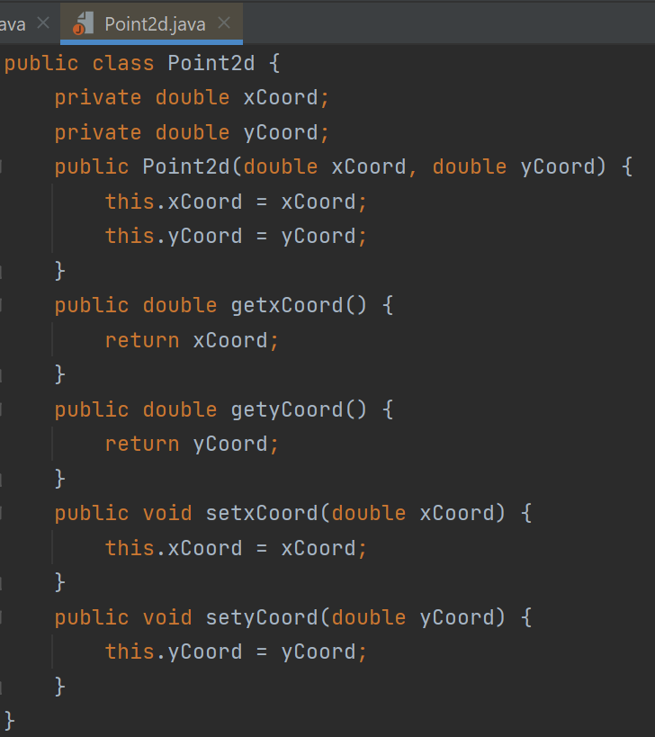

1. Файл Point3d.java

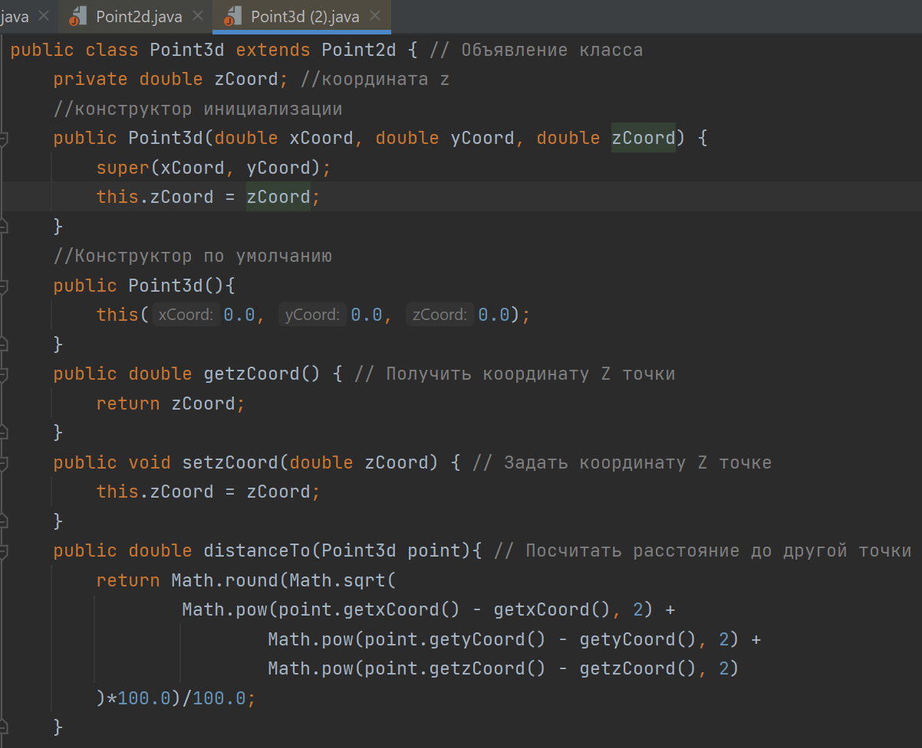 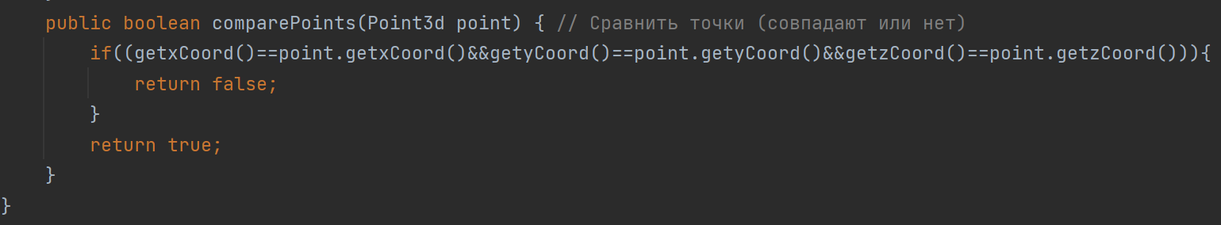

1. Файл Lab1.java

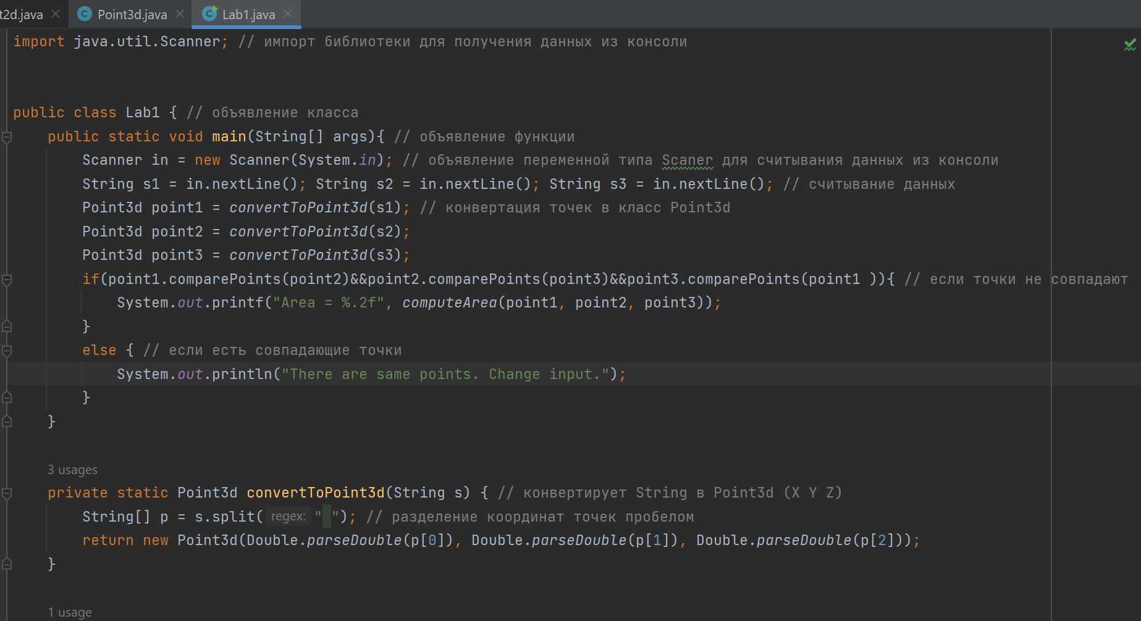

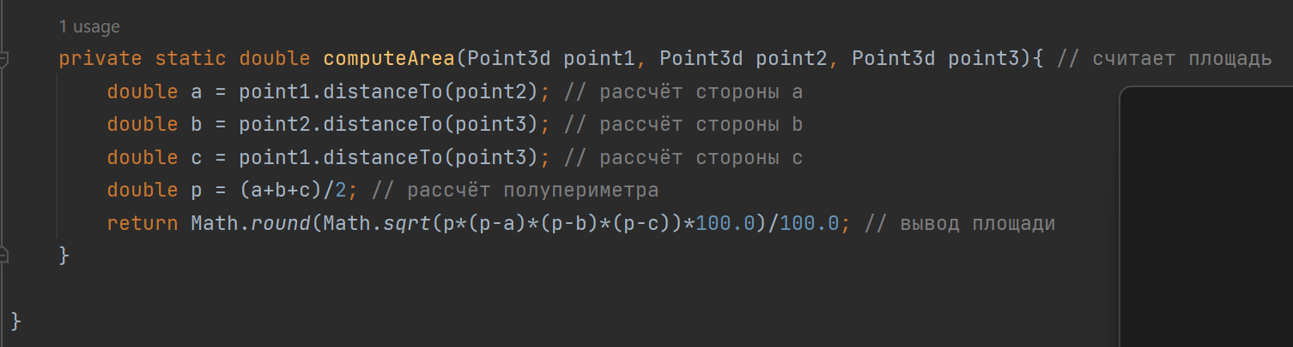

**Скриншоты выполнения:**

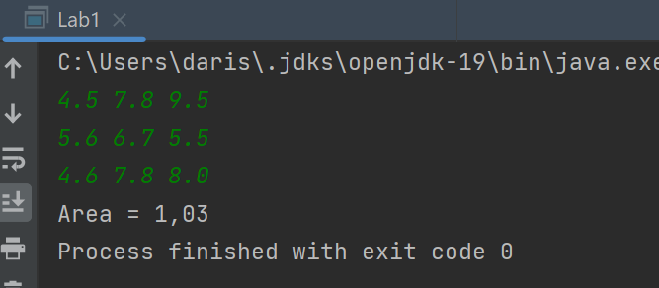

**Заключение:**

Таким образом, я использовала классы по одному на файл, чтобы описать, как объекты взаимодействуют между собой.